新生訓練注意事項

一、新生訓練日期為8月25~26日:

1、8月25日，上課時間為上午7點45分，放學時間為下午4點整，穿著同德國中運動服(若尚未購買請穿著國小運動服以方便辨識)，請穿著運動鞋方便走動及認識校園。當天午餐統一在學校用餐，請自備60元(因應環保可自備餐具)。

2、8月26日，上課時間為上午7點45分，放學時間為中午12點整，穿著制服。

二、請同學務必攜帶可裝資料的袋子、水壺、紙、筆。

三、新生訓練當天會發放名牌，請開學前將名牌縫製指定位置。如下圖

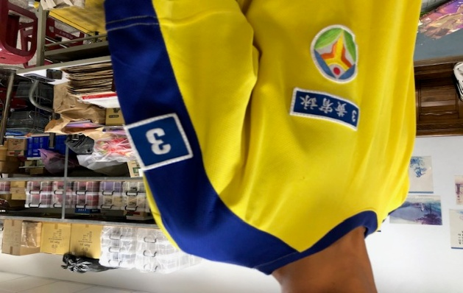

名牌縫在左側校徽上方、班牌縫製左側

PS、因新生訓練，導師有較多事情需要交代學生，如放學時間沒這麼準時，請各位家長見諒